LAB4: SCATTER PLOT MATPLOTLIB

1. pyplot.scatter

matplotlib.pyplot.scatter()

*Biểu đồ phân tán được sử dụng để quan sát mối quan hệ giữa các biến và sử dụng dấu chấm để biểu thị mối quan hệ giữa chúng.*

*Phương thức scatter() trong thư viện matplotlib được sử dụng để vẽ biểu đồ phân tán.*

*Cú pháp của phương thức scatter():*

matplotlib.pyplot.scatter(x_axis_data, y_axis_data, s=None, c=None, marker=None, cmap=None, vmin=None, vmax=None, alpha=None, linewidths=None, edgecolors=None)

*Trong đó*

*x_axis_data- Một mảng chứa dữ liệu trục x*

*y_axis_data- Một mảng chứa dữ liệu trục y*

*s- marker size- kích thước điểm đánh dấu (có thể là vô hướng hoặc mảng có kích thước bằng kích thước của x hoặc y)*

*c- màu của dãy màu đánh dấu*

*marker- phong cách đánh dấu*

*cmap- tên cmap*

*linewidths- chiều rộng của đường viền đánh dấu*

*edgecolor- màu đường viền đánh dấu*

*alpha- giá trị pha trộn, giữa 0 (trong suốt) và 1 (đục)*

Ví dụ 1:

Trực quan hóa các nốt theo x và y

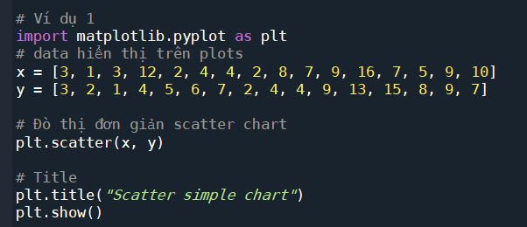

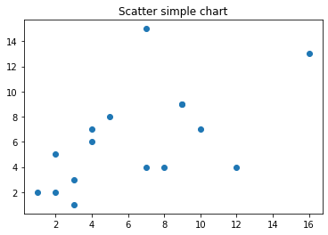

Ví dụ 2: Tạo hàm ngẫu nhiên với 75 nốt với màu sắc ngẫu nhiên hiển thị alpha=0.5. Vẽ biểu đồ thể hiện scatter cho các nốt

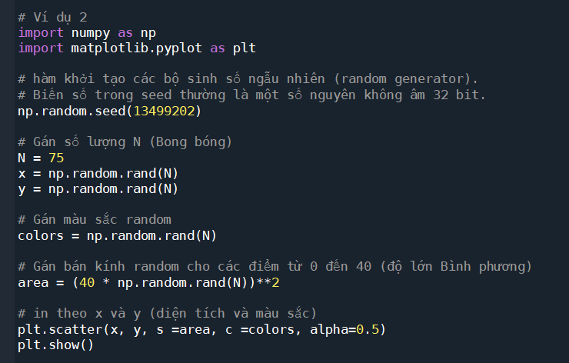

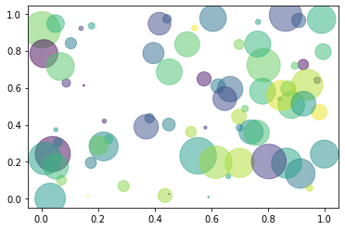

Ví dụ 3: Cho các thuộc tính:

Màu c ="yellow",

Đọ dày của viền linewidths = 2,

Điểm kiểu vuông marker ="s",

Biên của điểm edgecolor ="green",

Các điểm có kích thước 100

Hãy vẽ biểu đồ scatter các điểm?

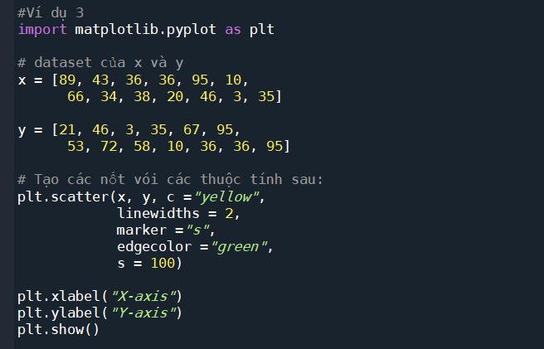

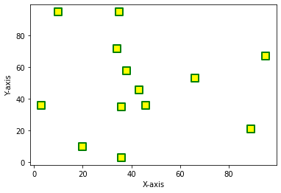

1. Thực hành

BÀI TẬP 1:

Cho 2 dataset

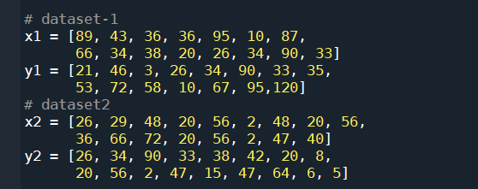

Hãy vẽ biểu đồ scatter các điểm như biểu đồ sau:

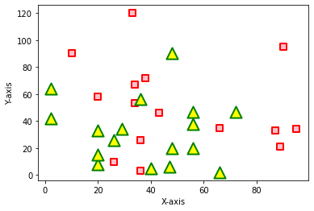

BÀI TẬP 2:

Vẽ biểu đồ scatter như biểu đồ sau, có 4 màu với các kiểu khác nhau

Cho n1, n2, n3, n4: với random(20)



